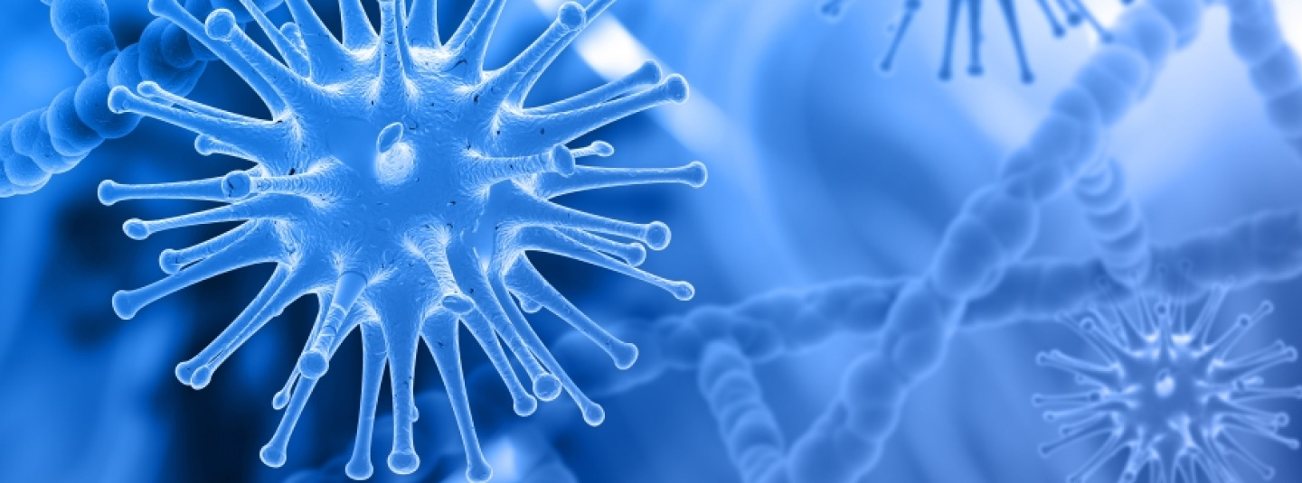

Імунізація

Інфекційні хвороби небезпечні своїми ускладненнями, що можуть призвести до інвалідності, а деякі — навіть до смерті. Інфекційні хвороби, від яких (або від тяжких ускладнень яких) можна захиститися за допомогою імунізації, передаються від інфікованої особи до здорової, як правило, повітряно-крапельним шляхом.

**Імунізація**(за визначенням Всесвітньої організації охорони здоров’я) — це процес, завдяки якому людина набуває **імунітет**, або стає несприйнятливою до інфекційної хвороби, і який зазвичай здійснюється шляхом введення вакцини.

**До інфекцій, яким можна запобігти щепленнями, належать:** кашлюк, дифтерія, правець, поліомієліт, кір, епідемічний паротит, краснуха, гепатит B, гемофільна інфекція, пневмококова інфекція, менінгококова інфекція, ротавірусна інфекція, вітряна віспа, гепатит A, папіломавірусна інфекція та інші.

Вакцини стимулюють власну імунну систему організму до захисту людини від відповідної інфекції або хвороби.

Вакцинація має на меті захистити організм від інфекції, запобігти важкому перебігу та появі ускладнень від неї.

Дитина, яка не отримала щеплення проти тих чи інших інфекцій, наражається на великий ризик захворіти, особливо якщо таких дітей стає з року в рік більше.

Застосування вакцин знижує вірогідність поширення відповідних інфекцій у сотні разів. На сьогоднішній день альтернатив вакцинації з метою профілактики захворювання на відповідні інфекції немає.

Ризик поширення захворювань серед дітей, які не отримали щеплення, значно вищий, ніж у захищених шляхом вакцинації.

Досягнення вакцинації

Щороку завдяки щепленням у світі вдається зберегти 2,5 млн дитячих життів. Ось кілька фактів про досягнення вакцинації:

* завдяки вакцинації людство перемогло натуральну віспу;
* захворюваність на поліомієліт знизилася на 99%, ще трохи й людство назавжди знищить цю страшну хворобу;
* знизився рівень захворюваності на правець, дифтерію, кашлюк, краснуху, захворюваність менінгітами, раком печінки;
* глобальна смертність від кору знизилася на 75%;
* знизилася щорічна смертність від правця новонароджених більш ніж у 13 разів.

Колективний імунітет

Охоплення вакцинацією на рівні 95% населення країни дає можливість забезпечити повноцінний захист населення від спалахів та епідемій інфекційних хвороб, яким можна запобігти щепленнями, — це називається **колективним** **імунітетом**. У разі зниження популяційного імунітету рівень захворюваності на інфекції, проти яких здійснюють вакцинацію, зростає.

ВООЗ застерігає, що якщо рівень охоплення населення країни щепленнями падає на кілька % це створює сприятливі умови для поширення інфекційних хвороб, що нижчий колективний імунітет, то вище шанс виникнення спалахів та епідемій.

Календар щеплень

В різних країнах до Національного календаря щеплень включені різні інфекційні хвороби, для запобігання яких проводиться вакцинація. Перелік цих хвороб залежить від рівня інфекційної захворюваності в країні, фінансових можливостей, доведених наукою доказів, щодо доцільності та ефективності вакцин, рекомендацій фахівців тощо.

Вакцинація в Україні проводиться у відповідності до Календаря щеплень, який розроблено з урахуванням міжнародного досвіду, і на сьогодні, за умови його дотримання, він є найоптимальнішим для забезпечення повноцінного імунітету.

Профілактичні щеплення населенню в Україні здійснюють відповідно до [Наказу Міністерства охорони здоров’я України від 11.08.2014 № 551 «Про удосконалення проведення профілактичних щеплень в Україні»](https://zakon.rada.gov.ua/laws/show/z1237-14). Цим наказом затверджено Календар щеплень, який визначає зокрема:

* перелік та порядок здійснення щеплень;
* порядок вакцинації дітей з порушеним графіком щеплень;
* порядок щеплення осіб з особливостями стану здоров’я;
* рекомендовані щеплення тощо.

У цьому Календарі основні терміни вжито в таких значеннях:

* **вакцинація (щеплення, імунізація)** — створення штучного імунітету в людини до певних інфекційних хвороб шляхом введення вакцини, анатоксину чи імуноглобуліну;
* **первинний вакцинальний комплекс** — курс профілактичних щеплень, необхідний для створення базового імунітету проти певних інфекційних хвороб;
* **ревакцинація** — повторне введення вакцини чи анатоксину з метою підтримання штучного імунітету в людини до певних інфекційних хвороб.